广州南砂晶圆半导体技术有限公司

企业简介： 广州南砂晶圆半导体技术有限公司于2018年9月21日在广州南沙自贸区注册成立，注册资本25900万元。 公司以山东大学近年来研发的最新技术成果为基础，同山东大学开展全方位产学研合作。
公司SiC材料制备技术起源于山东大学晶体材料国家重点实验室。在蒋民华院士、长江学者徐现刚特聘教授的指导下，团队历经多年研发，成功突破了碳化硅单晶及衬底制备技术，为碳化硅衬底的国产商业化奠定了良好基础。
公司产品以4英寸、6英寸半绝缘和导电型碳化硅衬底为主，可视市场需求不断丰富产品线。公司发展前景广阔，对粤港澳大湾区半导体产业建设具有重要意义，可显著提升粤港澳大湾区半导体产业竞争力。



岗位1：生产技术员
招聘人数：20名
工资待遇：月薪4500元-6000元
岗位描述：：
1、设备日常安全运行参数记录；
2、设备日常维护保养；
3、关键工艺点调整；
4、上级安排的其他工作
岗位要求：
1、 专业不限，模具、材料学、机电一体化等专业优先考虑
2、吃苦耐劳，服从安排

岗位2：质检员
招聘人数：10名
工资待遇：月薪5000元-6000元
岗位描述：
1、负责公司产品、半成品的检验测试；
2、负责相关品质数据及表单的记录，并定期反馈提交；
3、负责产品质量状态标识工作，严格控制不良品
4、负责检具及测量仪器的维护保养。
岗位要求：
1、专业不限，模具、材料学、机电一体化等专业优先考虑
2、有一定的分析问题的能力；
3、做事细心踏实，吃苦耐劳，有团队精神及较高的责任心；

岗位4：营销助理
招聘人数：10名
工资待遇：月薪4500元-6000元
岗位描述：
1、负责客户订单，出货，对帐等相关工作。
2.有半导体，芯片制造，晶圆等行业相关销售经验
3、负责销售各类报表的统计与及合同资料等收发存档及管理
4、与公司各部门进行工作沟通，如生产计划/物流发货等；
5.协作销售进行半导体产品的市场渠道开拓与销售工作
岗位要求
- 大专以上学历，市场营销，英语，会计 物流的等专业优先
2、具有一定的市场分析及判断能力，良好的客户服务意识
3、工作热情积极、细致耐心，具有良好的沟通能力、协调能力，性格开朗，相貌端正，待人热诚；
4、熟练使用相关办公软件

岗位5：维修专员
岗位描述
1、监控动力系统运行，确保动力系统运行正常；
2、执行动力设备维修维护工作；
3、水电、厂房设施改造安装工作；
4、完成上级布置的工作。
岗位要求：
1、自动化，机电相关专业，有电工证，高压低压证的优先
2、做事细心踏实，吃苦耐劳，有团队精神及较高的责任心；

职业发展
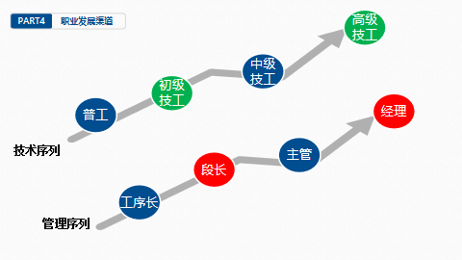
福利待遇
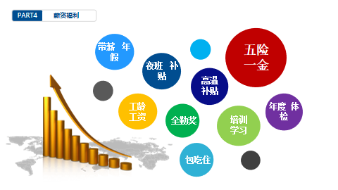

联系人：黎小姐
联系电话：13727872298

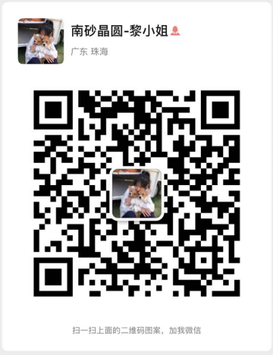

工作地址：广州南沙万顷沙正翔路8号/中山三角镇结民村宝华路9号

